…………试卷装订线 ……………… 装订线内不要答题，不要填写考生信息………………试卷装订线 ………… |  | 武汉理工大学考试试卷（A卷）  2014 ~2015 学年 1 学期 物流系统建模与仿真A 课程 开卷  时间120分钟， 40 学时， 2.5 学分，总分100分，占总评成绩 50 % 年 月 日  1、根据下面的Petri网模型及其备注，回答如下问题：  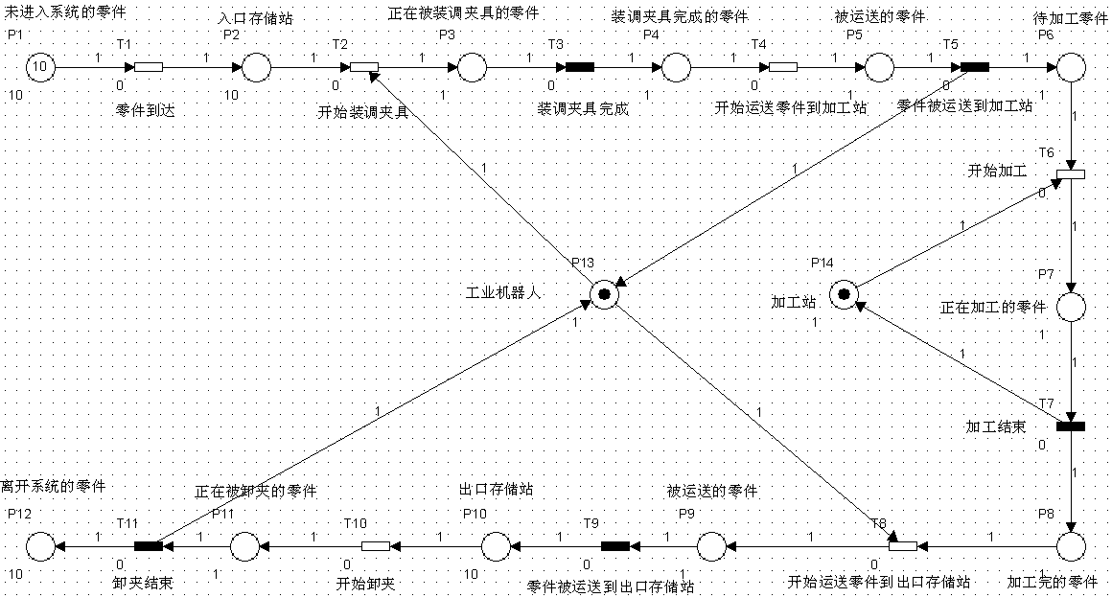  （1.1）给出上述PN模型的库所集合P与变迁集合T；（6分）  （1.2）给出上述PN模型的初始标识M₀；（3分）  （1.3）基于EFC，分析上述模型的实体、状态、事件、活动、排队规则；（16分）  （1.4）上述模型中的工业机器人和加工站分别执行那些作业；（5分）
  姓 名
  学 号
  专业班级
  学院
  题号 | 一 | 二 | 三 | 四 | 五 | 六 | 七 | 八 | 九 | 十 | 合计
  满分 | 30 | 20 | 20 | 10 | 20 |  |  |  |  |  | 100
  得分
  得分

得分

2 判断（20分，每个2分）
（2.1）模拟武汉理工大学与清华大学的辩论赛，是稳态仿真； （ ）
（2.2）WITNESS仿真软件是面向进程的仿真软件； （ ）
（2.3）eM-Plant仿真软件是面向对象的仿真软件； （ ）
（2.4）eM-Plant仿真软件中的SOURCE控件属于信息类控件 （ ）
（2.5）eM-Plant仿真软件中的ENTITY控件属于物料类控件 （ ）
（2.6）稳态仿真的输出数据分析一般不考虑WARM-UP阶段的数据 （ ）
（2.7）拟合优度检验是用来辨识随机变量分布类型的 （ ）
（2.8）仿真软件中的随机数产生是有一定规律的 （ ）
（2.9）批均值法可用于终止型仿真的结果分析 （ ）
（2.10）周期性库存检查策略常用于需求量大的，缺货成本高的情形 （ ）
得分

3、存在数据：10、70、97、115、130、143、156、168、179、190，回答如下问题。
（3.1 ）结合上述数据，绘制散点图；（10分）
（3.2）根据散点图，分析以上数据是否满足独立性要求，为什么？（5分）
（3.3）求出上述10个样本数据的均值和方差；（5分）

4、某排队系统，观察到顾客排队长度为4、6、3、4、5、2、5、6、8、1、7、4、8、2、6、4、6、5、3、6，回答如下问题：  （4.1）顾客排队长度是离散型还是连续型随机变量？（3分）  （4.2）根据（4.1），在直方图法和线图法中进行合理选择，绘制图形；（7分）  5、某港口物流仿真系统，通过5次独立仿真运行，得到码头运营成本（单位：万元）分别为：67834、70010、69432、68590、69120。已知t(4,0.025)=2.776，t(∞,0.025)=1.960。求：  （5.1）给出显著水平为0.05的置信区间；（10分）  （5.2）如置信区间半长要求在600以内，基于Normal Approximation预估仿真次数R（10分） | …………试卷装订线 ……………… 装订线内不要答题，不要填写考生信息………………试卷装订线 …………
  得分
  得分

